ҚЫСҚА МЕРЗІМДІ ЖОСПАР

Сабақтың тақырыбы: Ә.Тәжібаевтің «Сырдария»өлеңі |  |  |  |  | Мектеп:  №73.Ө.Жәнібеков атындағы мектеп-гимназиясы
Күні: |  |  |  |  | Мұғалімнің аты-жөні:Искакова Ж.А
СЫНЫП:5 |  |  |  |  | Қатысқандар: 20 |  | Қатыспағандар:0
Осы сабақ арқылы жүзеге асатын оқу мақсаттары |  | 5.Т1.Тақырыпты тірек сөздер арқылы болжау.  5.О6. Тақырып бойынша үйренген сөздерін қолдана отырып, мəтінде көтерілген мəселеге өз көзқарасын білдіреді  5.Ж4.Мәліметтерді жинақтай отырып,тақырып бойынша постер жасау.
Сабақ мақсаттары |  | Барлық оқушылар орындай алады:
 |  | - Тақырыпты болжай алады,сұраққа дұрыс түсініп,жауап береді.
 |  | Оқушылардың көпшілігі орындай алады:
 |  | Оқушылар тақырып бойынша дұрыс түсініп,тақырып бойынша өз көзқарасын білдіреді.
 |  | Кейбір оқушылар орындайалады.
 |  | - Мәліметтерді жинақтай отырып,тақырыпты өмірмен байланыстырып постер жасап,қорғайды.
Бағалау критерийі |  | - Тақырыпты тірек сөздер арқылы болжай алады.  Оқушылар тақырып бойынша үйренген сөздерін қолдана отырып,мәтінде көтерілген мәселелерге өз көзқарасын білдіре алады.  - Мәліметтерді жинақтай отырып,тақырып бойынша постер жасай алады.
Тілдікмақсат |  | Оқушылар орындай алады:  Өз ойларын еркін жеткізеді.
 |  | Пәнге қатысты сөздік қор мен терминдер:
 |  | Ағын, арна
Диалог құруға / шығарма жазуға арналған пайдалы тіркестер:
Ағыны қатты, арнасына толу
Талқылауға арналған сұрақтар:
Қазіргі кездегі «Сырдария»өзенінің экологиялық жағдайы қандай?
 |  | Не себепті ….деп ойлайсыз?
Ақын еліне,жеріне деген сүйіспеншілігін қалай білдіреді? Оны қай жолдан байқауға болады?
Ел анасы менің анам деген жолдардың мағынасын қалай түсінесіңдер?
 |  | ишара: дене,қол қимылдары
Құндылықтарға баулу |  | Туған жерін сүюге тәрбиелеу.
Пәнаралық байланыс |  | Тарих, өзін-өзі тану, жаратылыстану.
Алдыңғы оқу: |  | Қ.Аманжолов «Өзім туралы»өлеңі
Жоспар
Жоспарланған уақыт | Жоспарланған жаттығу түрлері |  |  |  |  |  |  |  | Ресурстар
Басы  (7 мин) | I.Ынтымақтастық орнату:  Сәлемдесу, шаттық шеңберін құру.  «Сандарды бейнеле» әдісі: оқушылар 1-ден 10-ға дейін дене қимылдары арқылы жасайды.  II.Топқа бөлу.  «Мен әлемнің кереметімін...» (өзені, көлі, теңізімін)  1-топ; Өзен  2-топ; Көл  3-топ; Теңіз  III.Алдыңғы сабақты пысықтау.  «Конверттегі сұрақтар»әдісі арқылы өткен сабақты пысықтау.  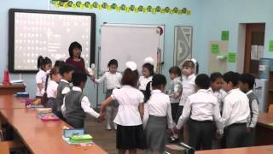 |  |  |  |  |  |  | Конверт, кеспе қағаздар.
Ортасы  (33 мин)  1-тапсырма  2-тапсырма  3-тапсырма | «Ой қозғау»  «Судың ағысы» туралы бейнеролик жасырын көрсету.  Оқушылар бейнеролик арқылы өз ойларын айтады.  Бұл жерде ненің дыбысын естіп тұрсыңдар? Оқушылар жауап береді. Демек біздің бүгінгі өтетін сабағымыз су туралы. Ә.Тәжібаевтың «Сырдария»өлеңі.  Сырдария қайда орналасқан? Картадан көрсету.  Қазақстанда тағы қандай өзендер бар? Қай жерлерде орналасқан?  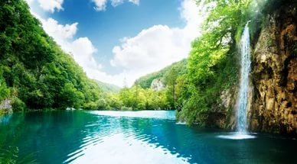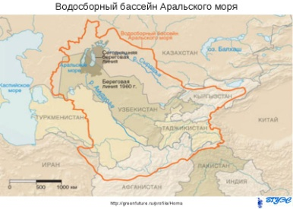  Дескриптор  -Судың дыбысын табу. 1 балл 1 балл  -Картадан «Сырдария»өзенін табу. 2 балл  -Қазақстандағы басқа да өзендерді атап айтып, қай жерде орналасқанын табу. 3 балл  ҚБ  Ә.Тәжібаевтың «Сырдария»өлеңінің мазмұнынымен, өлеңі интербелсенді тақтадан оқылады.  1-топ: Сұрақ-жауап әдісімен Ә.Тәжібаевтің «Сырдария өлеңінің шығу тарихы туралы өз ойларын айтады, мəтінде көтерілген мəселеге өз көзқарасын білдіреді  Мысалы:1.Өлең тақырыбы не жайында?  2.Өлеңнің Сырдарияға арналуы қай жерден байқалады?  3.Лирика дегеніміз не? Бұл өлең лириканың қай түріне жатады?  2-топ:Су туралы мәлімет береді.  3-топ:«Ойлан,жұптас,ақылдас» әдісі  Гейне Сыр.Рейн,Днепр.Еділ Тарас,Пушкин  Дескриптор  -Өлеңің мазмұнын біледі. 1 балл  -Тірек сөздерді қолдана отырып негізгі ойды анықтайды. 2 балл  -Тақырыптан үйренген сөздерін қолданады,мәтінде көтерілген мәселелерге өз көзқарасын білдіре алады. 1балл  ҚБ.  Саралау жұмысы:  «Кім тапқыр» әдісі  III. Ә.Тәжібаевтың басқа да шығармаларын атап кету.Жыр жолдарындағы жалқы есімдерді теріп жазу.  II.«Су» туралы жұмбақтар жасыру.  I. Шығармашылық тапсырма.«Су-тіршілік көзі» ой толғау жазу.  «Кластер»әдісі арқылы сабақты жинақтау.  1-топ:Сырдария экологиясы. Дайындап келген мәліметтеріне сүйене отырып, ақын жырлаған Сыр елінің,Сырдария өзенінің кешегі, бүгінгі тыныс-тіршілігін, жан-жануарлармен өсімдіктер әлемін,экологиялық жағдайын, қоршаған ортаға келген шығындардыңел экономикасына әсерін жазу керек,  2-топ:Өзен су туралы мақал-мәтел, ырым-тыйым сөздер.  3-топ: Сыр өмірін сипаттап ақын сөзімен бере отырып, қоршаған ортаны аялау сақтау арқылы болашақтағы өмірін тынысын беруге тырысады.Табиғатты аяламасақ, арты қандай апатқа апаратынын болжайды.  Дескриптор:  -постерді көркем түрде сипаттайды. 1 балл  - мәліметтерді жинақтайды 2 балл  -тақырып бойынша терең ойда постер жасай алады. 3балл  ҚБ |  |  |  |  |  |  | Флипчарт,маркер, стикер,желім, түрлі-түсті қағаздар,қайшы
Соңы  (5 мин)  Кері байланыс | Кері байланыс:  Ашық ойлар рефлексиясына оқушылар алған білімдері жайлы түрлі-түсті стикерлермен өз ойларын жеткізу.  Үйге тапсырма: Кейінгі өтетін тақырыпқа байланысты материал жинақтап келу. |  |  |  |  |  |  | Түрлі-түсті стикерлер
Қосымша ақпарат

Саралау – оқушыға мейлінше қолдау көрсетуді қалай жоспарлайсыз? Қабілетті оқушыға тапсырманы қалай түрлендіресіз? |  |  | Бағалау – оқушы білімін тексеруді қалай жоспарлайсыз? |  |  | Пәнаралық байланыс –Денсаулық және қауіпсіздік, АКТ-мен байланыс. Құндылықтармен байланыс (тәрбие элементі).
Саралау жұмысы:  III. Ә.Тәжібаевтың басқа да шығармаларын атап кету.Жыр жолдарындағы жалқы есімдерді теріп жазу.  II.«Су» туралы жұмбақтар жасыру  I.«Су-тіршілік көзі» ой толғау жазу. |  |  | - «Басбармақ» әдісі  - «Смайликтер»арқылы бағалау.  - 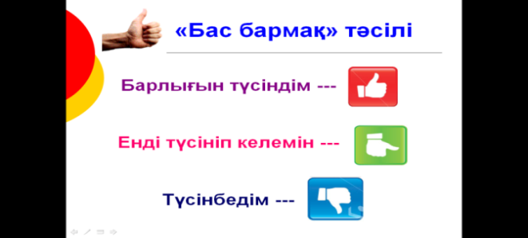 |  |  | - Тарих, өзін-өзі тану, жаратылыстану.  - Елін,туған жеріне деген сүйіспеншіліктерін ояту. Анамызды қалай құрметтесек туған жерді де солай бағалай білуге шақыру.
Рефлексия  Сабақтың мақсаты мен оқу міндеттері орындалды ма?  Бүгін оқушылар не үйренді?  Сабақ қалай өтті, қандай деңгейде өтті?  Жоспарланған саралау жақсы іске асты ма? (тапсырмалар сәйкес болды ма?)  Уақытты қалай пайдаландым?  Жоспарыма қандай өзгеріс енгіздім және неге? |  |  |  | Өз сабағыңызды талдау үшін осы бос орынды пайдаланыңыз. Сол жақта берілген сұрақтарға жауап беріңіз.
 |  |  |  | Сабақтың мақсаты мен міндеттері орындалды. Оқушылар бүгінгі сабақтан топта біргелесіп жұмыс істеуді, әдіс-тәсілдер арқылы тапсырма орындауды,бір-бірлерін бағалауды, өзін-өзі бағалауды, кері байланыс жасауды үйренді. Сабағым өз деңгейінде өтті. Саралау жұмысы да іске асты. Өйткені деңгейлік тапсырмалар орындалды. Уақытты барынша тиімді пайдалануға тырыстық. Ол үшін бірінші «Алтын ереже» құрып алдық.
Қорытынды бағалау
Ең жақсы өткен екі нәрсе (оқыту мен оқуға қатысты)
1: Әдіс-тәсілді тиімді пайдалану.
2: Үй тапсырмасын пысықтаудағы «Конверттегі сұрақтар» әдісі.
Қандай екі нәрсе немесе тапсырма сабақтың одан да жақсы өтуіне ықпалын тигізер еді (оқыту мен оқуға қатысты)?
1: Бағалау.
2: Кері байланыс.
Осы сабақтың барысында барлық сынып немесе жекелеген оқушылар жөнінде келесі сабағыма қажет болуы мүмкін қандай ақпарат білдім?
1: Уақытты тиімді пайдалану.
2: Бағалауды дұрыс ұйымдастыру.

